<https://ru.hexlet.io/challenges/css_flex_histogram_challenge>

<https://ru.hexlet.io/code_reviews/412336>

# Html: Гистограмма

Гистограмма — распространённый способ визуальной подачи информации. Это может использоваться в администраторских панелях или отчётах. В этом испытании вы создадите собственный вариант гистограммы.

Гистограмма представляет собой таблицу с точки зрения вёрстки. Это важный момент — если стили не загрузятся, то вся информация будет выведена в виде таблицы, а значит её можно будет прочитать. Такое поведение будет почти невозможно при использовании других структур.

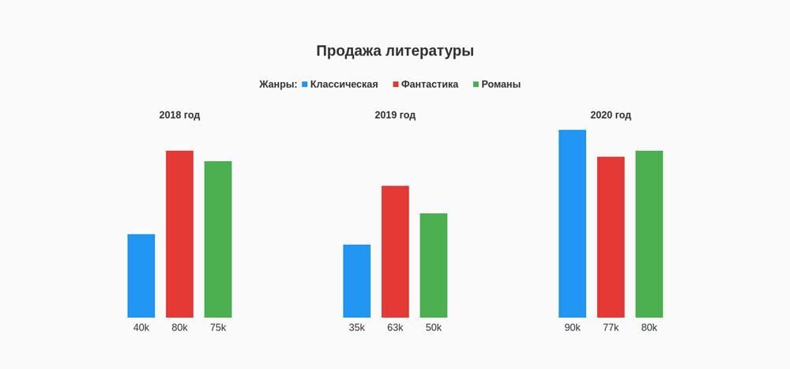

### Заголовок гистограммы

В качестве заголовка гистограммы используется шапка таблицы. Внутри неё расположите три табличных заголовка с названием жанров литературы:

* Классическая
* Фантастика
* Романы

Структура шапки:

<thead class="histogram-header">

<tr>

<th>Жанры:</th>

<th class="px-20 histogram-header-[color]">[genre]</th>

</tr>

</thead>

Где [color] — цвет жанра, а [genre] — название. Класс .px-20 уже доступен в файле app.css, поэтому его описывать отдельно не нужно.

В испытании используется три основных цвета гистограммы:

* Красный
* Синий
* Зелёный

Каждый из цветов уже есть в файле app.css в виде переменной. Используйте их для создания гибкой структуры цветовой схемы.

**.histogram-red** {

**background-color**: var(--red);

}

Слева от каждого жанра нарисуйте квадрат со стороной 10 пикселей. Разместите его на 5 пикселей правее от левого края названия. Это нужно для создания правильного расположения относительно внутреннего отступа <th>. **(Что это значит?)**

Для отцентровки квадрата по вертикали можете использовать следующий шаблон:

top: 50%;

transform: translateY(-50%);

Заголовки расположите по центру всей гистограммы. Обратите внимание, что всё испытание строится на Flex. Пусть наличие табличной вёрстки не вводит в заблуждение. Как и было описано, это делается для доступности.

### Столбцы

* Отступ от tboby: 50px сверху

Столбцы реализуются по следующему шаблону:

<tr class="histogram-row">

<td class="histogram-name">[year]</td>

<td class="histogram-col">

<span [value] class="w-50px histogram-[color]"></span>

<p>[value description]</p>

</td>

</tr>

где:

* [year] — год
* [value] — data-атрибут со значением высоты столбца
* [color] — цвет столбца
* [value description] — текстовое описание столбца

Каждая строка .histogram-row содержит все значения, которые относятся к текущему году.

Используя Flex расположите элементы контейнера .histogram-row в соответствии с шаблоном, учитывая следующие моменты:

* Минимальная высота строки: 400 пикселей.
* Внутренние отступы по горизонтали: по 50 пикселей.

Год, указывающий период продаж книг использует абсолютное позиционирование. Элемент располагается на 5 пикселей выше максимального столбца. Для получения нужного значения обратите внимание на внутренние отступы колонок .histogram-col

Расположите элементы внутри контейнера .histogram-col в соответствии с шаблоном, учитывая следующие моменты:

* Внутренние отступы контейнера: по 10 пикселей с каждой стороны.
* Для определения высоты столбца используйте проценты. В HTML используйте data-атрибут, в котором будете хранить значение и, используя селектор по атрибуту, устанавливать необходимую высоту. Эти значения равны числу проданных книг без учёта тысяч. Например, 40k = 40% высоты.

## Данные гистограммы

### 2018 год

* Классическая: 40k
* Фантастика: 80k
* Романы: 75k

### 2019 год

* Классическая: 35k
* Фантастика: 63k
* Романы: 50k

### 2020 год

* Классическая: 90k
* Фантастика: 77k
* Романы: 80k

## Подсказки

* Вам потребуется работа с относительным и абсолютным позиционированием.
* Для удобства используйте селектор по атрибуту там, где это необходимо.